Образотворче мистецтво
Тема: День писемності України
Мета: пояснити дітям що це за день, розвити у них фантазію, навчити дітей використовувати свою фантазію.
Матеріал: альбом, простий олівець, ластик, фарби гуаш або акварель, пензлики, стаканчик для води, кольорові олівці.
Хід уроку
- Організаційний момент.
- Разом із щастям і журбою
Зеленим листом шелестить,
У небі яснім над водою
Нам рідна мова мерехтить.
Це символ мудрості твоєї,
Моя Вкраїно. Він горить!
Тож мови рідної своєї
Не відцураймось ні на мить!
- Повідомлення теми
- Дітки ви знаєте коли українці святкують день української мови та писемності?
- 9 листопада, цей день посвячений нашій рідній мові. Свято започатковане 9 листопада 1997 року, коли Президент України Леонід Кучма на підтримку ініціативи громадських організацій та з урахуванням важливої ролі української мови в консолідації українського суспільства видав Указ № 1241/97 «Про День української писемності та мови».
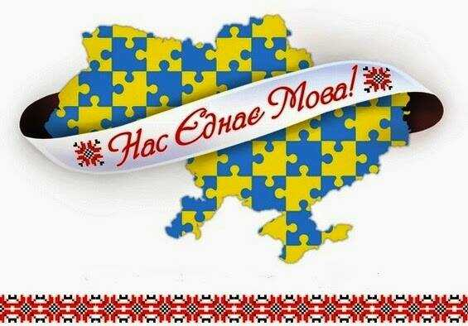
- А зараз я вам покажу фото, та розказу які перешкоди пройшла наша мова
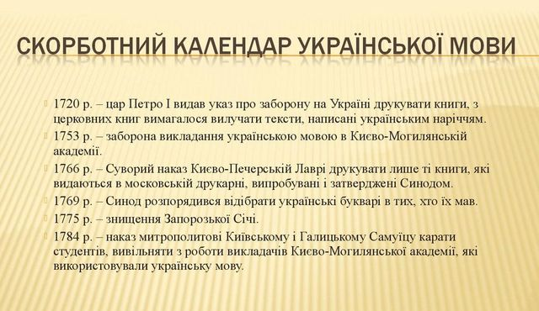
- Пояснення що потрібно робити
- Зараз ми з вами будемо розвивати вашу фантазію, я вам покажу фото картин діток які вони малювали до дня писемності України, яка вам більше сподобалася таку ви можете намалювати, також підключайте свою фантазію.
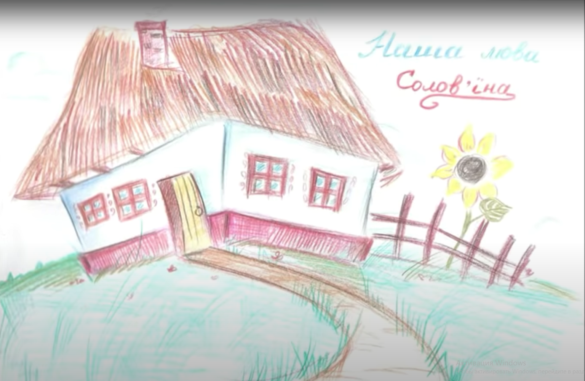
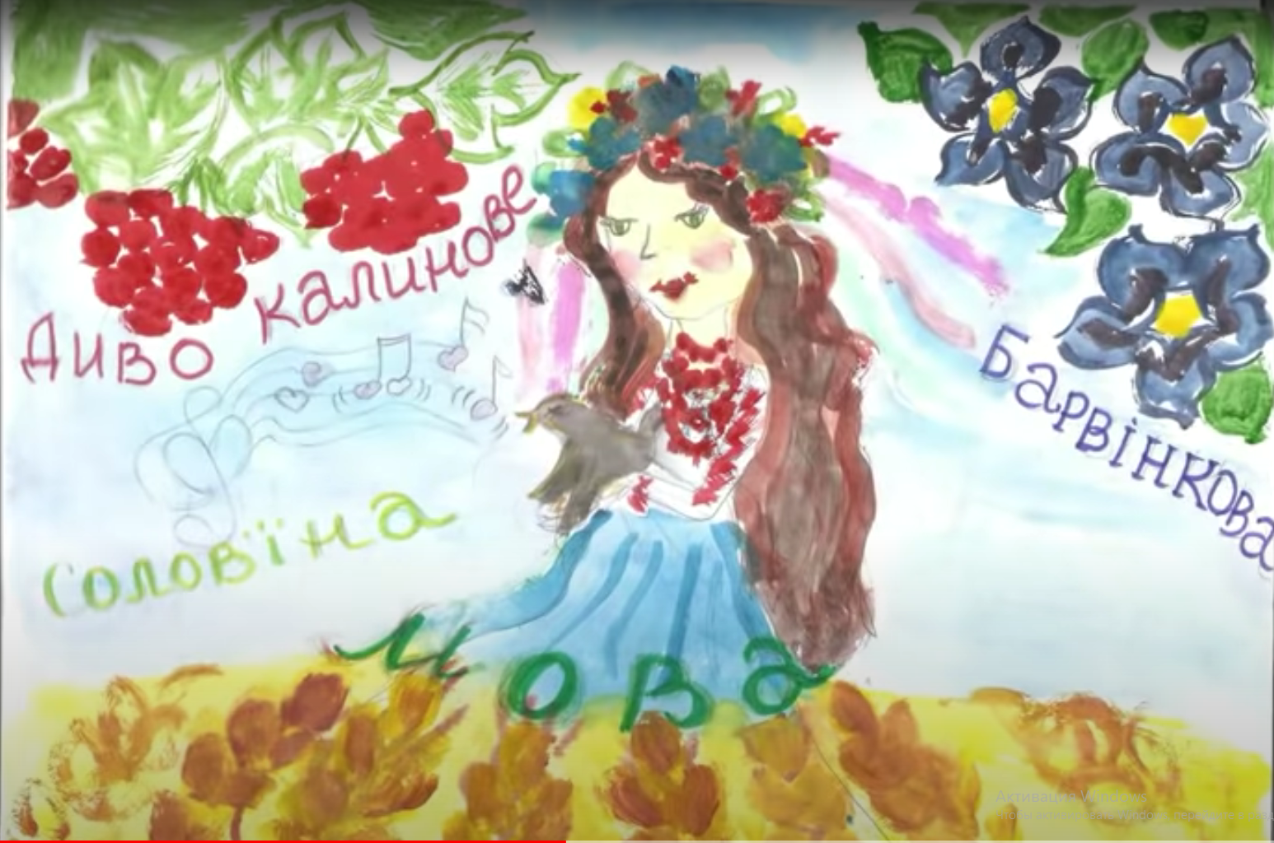
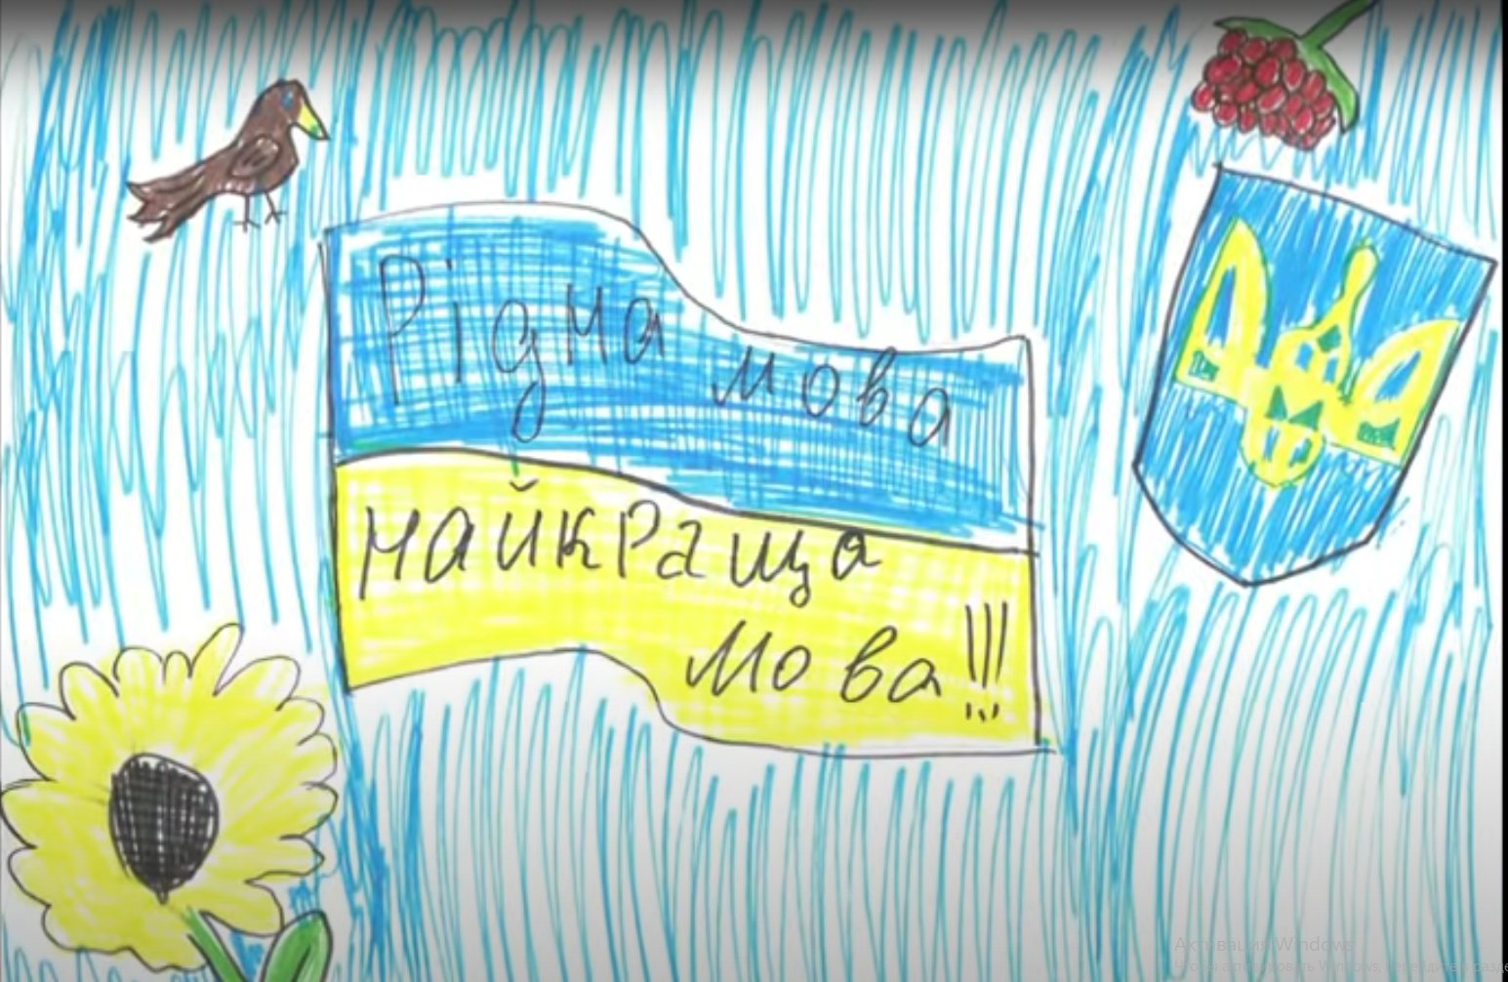
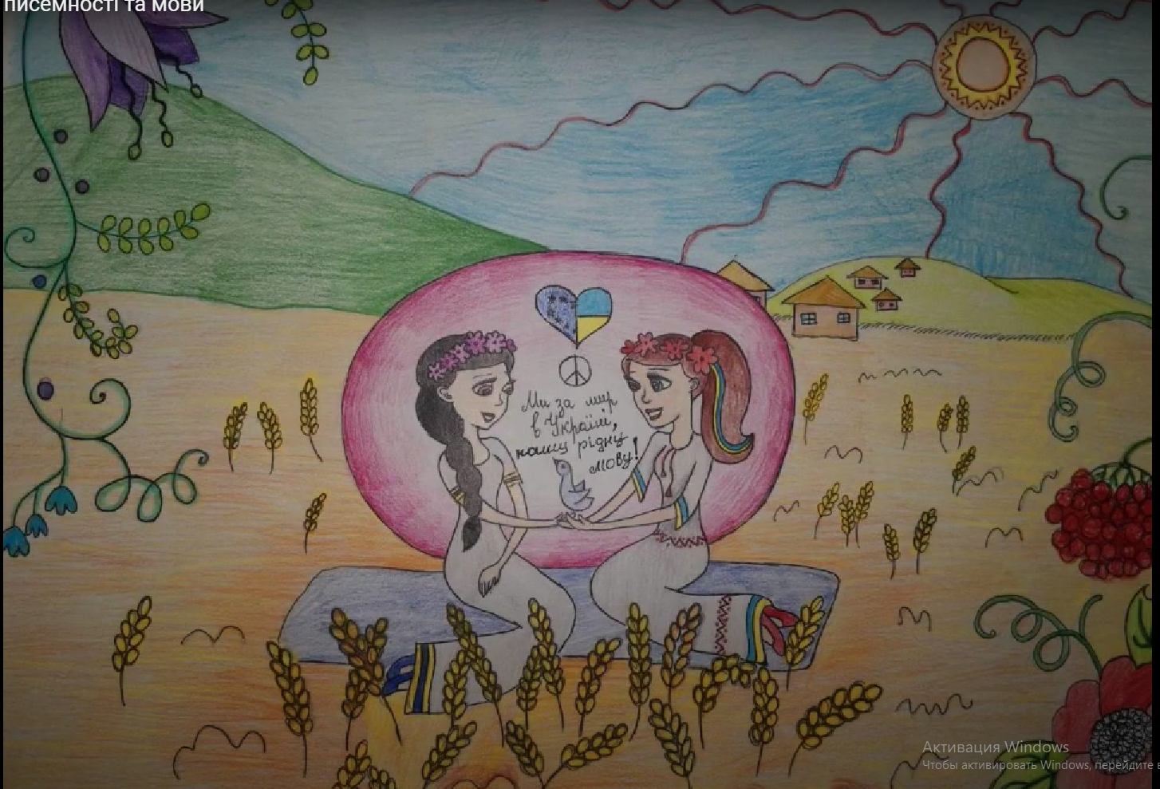
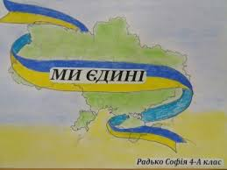
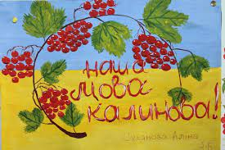
- Самостійна робота учнів
- Вмикайте свою фантазію, я залишу ці картинки на дошці (якщо урок онланйн скину їх в групу в вайбер). Якщо є питання піднімайте руку (якщо он лайн то запитуйте)
- Рефлексія
- Діти вам сподобався урок?
- Хто хоче нам показати свій малюнок?
- Які гарні
- Якщо, хтось не домалював, то домалюєте дома і скинете мені ваші фото з малюнками і ми зробимо відео з вашими фото.
- Я дякую вам за гарну працю.

